График
получения комплектов по финансовой грамотности

Место получения: ООО РЦ Северо-Западный.
Адрес: Кубинская 75, склад №2.
Контактное лицо в месте получения: Голубев Андрей +7-905-262-99-79.
Необходимые документы: доверенность от школы и паспорт.

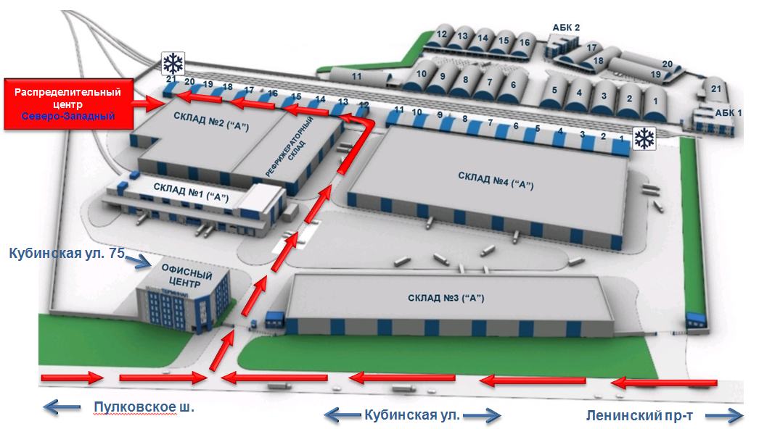

На пропускном пункте сказать, что приехали в «РЦ Северо-Западный», получить разовый пропуск

Последовательность действий по прибытии на склад:

- припарковаться рядом со складом, не занимая погрузочное окно или ж/д пандус, а также, не создавая препятствий другому автотранспорту, осуществляющему парковку к погрузочным окнам;
- зайти на склад (лестница на углу здания, далее – синяя дверь); подойти
к кабинету склада (слева у входа); сообщить оператору склада цель прибытия: забрать книги;
- далее следовать инструкциям оператора склада
- при выезде с территории склада сдать пропуск (желтый столбик перед шлагбаумом)

Как оформить доверенность:
В строке «Наименование получателя» написать полное наименование образовательного учреждение.
Обязательно: ФИО и паспортные данные, на кого оформлена доверенность.
В строке «наименование поставщика» написать «Комитет по образованию».
В разделе «Перечень материальных ценностей» указать:
- Учебно-методический комплект 4 класс, К10
- Учебно-методический комплект 5-7 классы, К2
- Учебно-методический комплект 8,9 классы, К3
- Учебно-методический комплект 10, 11 классы, К4
Возможно сокращенное написание. Например: УМК 4 кл, К10.
Количество комплектов указывается в соответствии с количеством, указанным для ОУ в графике. Каждый комплект упакован в коробку.

Вес комплектов (1 коробки):
К10 – 14 кг
К2 - 30 кг
К3 – 28 кг
К4 – 32 кг

УМК передаются в ОУ для ответственного хранения. После поставки в СПб полного перечня комплектов с ОУ будет заключен договор ответственного хранения и будут даны дополнительные разъяснения.
По вопросам организации получения комплектов звонить в Комитет
по образованию Усковой Юлии Алексеевна, 576-20-38, uskova@kobr.gov.spb.ru или специалисту отдела образования, от которого поступила информация.

Описание получаемых комплектов:

код комплекта | Описание Комплектов | код Учебника | Описание Учебников | Единица доставки (количество учебников в штуках)
К10 | Учебно-методический комплект.  4 класс. | У 3 | Г.Гловели, Е.Гоппе. Финансовая грамотность: Материалы для учащихся. 4 класс | 2
 |  | У 4.2 | Корлюгова Ю., Гоппе Е. Финансовая грамотность: учебная программа. 4 класс. | 1
 |  | У 5.2 | Корлюгова Ю., Гоппе Е. Финансовая грамотность: методические рекомендации для учителя. 4 класс. | 1
 |  | У 6.2 | Корлюгова Ю., Е.Гоппе. Финансовая грамотность: Материалы для родителей. 4 класс | 30
 |  | У 7.2 | Корлюгова Ю., Е.Гоппе. Финансовая грамотность: Рабочая тетрадь. 4 класс | 30
K2 | Учебно-методический комплект. 5-7 классы. | У 8 | И.Липсиц. Е. Вигдорчик. Финансовая грамотность: Материалы для учащихся. 5-7 классы. | 30
 |  | У 9 | Вигдорчик Е., Липсиц И., Корлюгова Ю., Половникова А. Финансовая грамотность: учебная программа. 5-7 классы. | 1
 |  | У 10 | Корлюгова Ю., Половникова А. Финансовая грамотность: методические рекомендации для учителя. 5-7 классы. | 1
 |  | У 11 | Корлюгова Ю, А. Половникова. Финансовая грамотность:Материалы для родителей. 5-7 классы. | 30
 |  | У 12 | Корлюгова Ю, А. Половникова. Финансовая грамотность: Рабочая тетрадь. 5-7 классы. | 30
K3 | Учебно-методический комплект. 8, 9 классы. | У 13 | Липсиц И., Рязанова О. Финансовая грамотность: материалы для учащихся. 8, 9 классы. | 30
 |  | У 14 | Лавренова Е., Рязанова О., Липсиц И. Финансовая грамотность: учебная программа. 8, 9 классы. | 1
 |  | У 15 | Рязанова О., Липсиц И., Лавренова Е. Финансовая грамотность: методические рекомендации для учителя. 8, 9 классы. | 1
 |  | У 16 | Рязанова О., Липсиц И., Лавренова Е. Финансовая грамотность: материалы для родителей. 8, 9 классы. | 30
 |  | У 17 | Лавренова Е., Липсиц И., Рязанова О. Финансовая грамотность: рабочая тетрадь. 8, 9 классы. | 30
K4 | Учебно-методический комплект. 10, 11 классы. | У 18 | Брехова Ю., Алмосов А., Завьялов Д. Финансовая грамотность: материалы для учащихся. 10, 11 классы. | 30
 |  | У 19 | Брехова Ю., Алмосов А., Завьялов Д. Финансовая грамотность: учебная программа. 10, 11 классы. | 1
 |  | У 20 | Брехова Ю., Алмосов А., Завьялов Д. Финансовая грамотность: методические рекомендации для учителя. 10, 11 классы. | 1
 |  | У 21 | Брехова Ю., Алмосов А., Завьялов Д. Финансовая грамотность: материалы для родителей. 10, 11 классы. | 30
 |  | У 22 | Брехова Ю., Алмосов А., Завьялов Д. Финансовая грамотность: рабочая тетрадь. 10, 11 классы. | 30

График на 20 октября 2020.

№ п/п | Район | № ОУ | Время прибытия на склад | Наименование комплектов | Коли-чество | Марки-ровка
 | Невский | 330 | 10.00 | УМК 4 кл | 1 | K10
 |  |  |  | УМК 5-7 кл | 1 | K2
 |  |  |  | УМК 8,9 кл | 1 | K3
 |  |  |  | УМК 10,11 кл | 1 | K4
 | Невский | 332 | 10.30 | УМК 4 кл | 1 | K10
 |  |  |  | УМК 5-7 кл | 1 | K2
 |  |  |  | УМК 8,9 кл | 1 | K3
 |  |  |  | УМК 10,11 кл | 1 | K4
 | Невский | 342 | 11.00 | УМК 4 кл | 1 | K10
 |  |  |  | УМК 5-7 кл | 1 | K2
 |  |  |  | УМК 8,9 кл | 1 | K3
 |  |  |  | УМК 10,11 кл | 1 | K4
 | Невский | 497 | 11.30 | УМК 4 кл | 1 | K10
 |  |  |  | УМК 5-7 кл | 1 | K2
 |  |  |  | УМК 8,9 кл | 1 | K3
 |  |  |  | УМК 10,11 кл | 1 | K4
 | Невский | 569 | 12.00 | УМК 4 кл | 1 | K10
 |  |  |  | УМК 5-7 кл | 1 | K2
 |  |  |  | УМК 8,9 кл | 1 | K3
 |  |  |  | УМК 10,11 кл | 1 | K4
 | Невский | 338 | 12.30 | УМК 4 кл | 1 | K10
 |  |  |  | УМК 5-7 кл | 1 | K2
 |  |  |  | УМК 8,9 кл | 1 | K3
 |  |  |  | УМК 10,11 кл | 1 | K4
 | Невский | 343 | 13.00 | УМК 4 кл | 1 | K10
 |  |  |  | УМК 5-7 кл | 1 | K2
 |  |  |  | УМК 8,9 кл | 1 | K3
 |  |  |  | УМК 10,11 кл | 1 | K4
 | Невский | 345 | 13.30 | УМК 4 кл | 1 | K10
 |  |  |  | УМК 5-7 кл | 1 | K2
 |  |  |  | УМК 8,9 кл | 1 | K3
 |  |  |  | УМК 10,11 кл | 1 | K4
 | Невский | 513 | 14.00 | УМК 4 кл | 1 | K10
 |  |  |  | УМК 5-7 кл | 1 | K2
 |  |  |  | УМК 8,9 кл | 1 | K3
 |  |  |  | УМК 10,11 кл | 1 | K4

